PROSJEKT I KROPPSØVING
RØRE-PAUSER

ELEVOPPGAVE
FREMDRIFTSPLAN (Oppstart kan gjerne være før høstferien)
UKE 41 | - Informasjon  - Lærer viser noen eksempler på aktiviteter i RØRE-pause  - Dere danner par og starter å planlegge 2 aktiviteter som dere skal lede | Dere fyller inn malen og har med forslagene deres til neste kroppsøvingstime
UKE 42 | Dette er en time hvor man tester ut de planlagte aktivitetene. Her kan man få tips og råd. Etter dette kan man endre litt på aktivitetene ved behov. | Levere 2 ferdig utfylte maler i etterkant av denne timen (digitalt)
UKE 43-45 | Gjennomføring av RØRE-pause hver dag | Se rulleringsplan fra kroppsøvingslærer
UKE 46 | Gjennomføring av RØRE-pauser hver dag  Muntlig evaluering av RØRE-pausene i kroppsøvingstimen. Parene lager 2 nye aktiviteter
UKE 47- | Gjennomføring av RØRE-pause hver dag | Rulleringsplan, eller ut fra klasseliste
UKE 1-2 | Evaluering, ny planlegging og gjennomføring:  På slutten av termin 1 er det en muntlig eller skriftlig evaluering:  1. Fortell om egne erfaringer og hvordan du synes RØRE-pausene har fungert.  2. Hvilke aktiviteter likte du best og hvorfor?  3. Er det noe vi bør endre i termin 2?
UKE 3-23 | Gjennomføring av RØRE-pause hver dag
Uke 17 - | Skriftlig evaluering og refleksjon

NB! I de blå ukene går kroppsøvingstimene som normalt.

Beskrivelse
Du skal nå starte opp med RØRE-pause.

Selve RØRE-pausene skal vare i 4-7 minutter, og skal gjennomføres i undervisningstimer på et tidspunkt der det er naturlig med en liten pause.

- Kroppsøvingslærer viser eksempler på aktiviteter som kan passe fint å gjennomføre.

- Dere skal i par planlegge to aktiviteter dere skal lede for klassen.
Eksempler på aktiviteter finner dere i «Aktivitetsbank RØRE-pause».
Det er en mal på øktplan i dette dokumentet, som er klar til å fylles inn.

- Det SKAL gjennomføres minst en RØRE-pause hver eneste skoledag.

- Klassen og faglærere blir enige om når det passer best.

- Kroppsøvingslærer lager en rulleringsplan for de tre første ukene, og deretter for tre nye uker

- Det vil bli hengt opp en klasseliste i klasserommet. Her skal det settes et kryss bak navnet til de som har ledet aktivitet. Start på toppen av listen toppen av listen og gå systematisk nedover. Når alle har ledet starter man på en ny runde.

- Det skal gjennomføres ulike versjoner av «100- raske» minst en gang hver uke.
Vurdering
Innleverte øktplaner og evaluering, deltakelse på RØRE-pausene (lede økt selv, og delta når andre leder økt)
Aktuelle kompetansemål i kroppsøving:

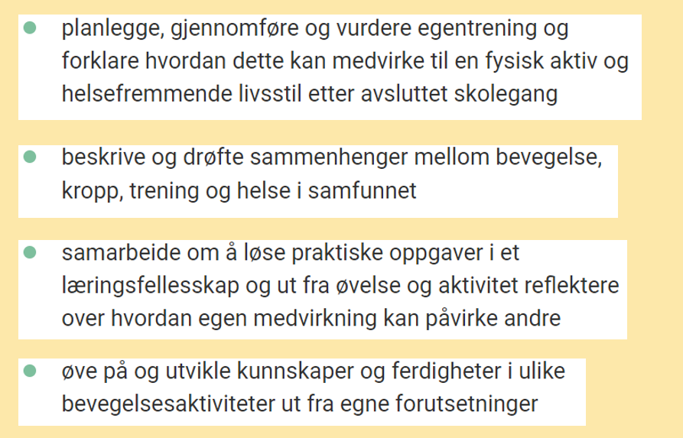

Evalueringsoppgave termin 2:

Skriftlig innlevering av individuell evaluering: (topptekst med navn og klasse)
- Forside (navn, klasse og evt. et bilde)
- Innholdsfortegnelse
- Innledning
  - Beskriv prosjektet og beskriv hva som kommer i innleveringen din
- Beskrive den praktiske gjennomføringen:
  - Legg ved ferdig utfylt ark som viser hva slags aktivitet du og din samarbeidspartner valgte å gjennomføre som RØRE-pauser.
Begrunn valget, og beskriv hvordan det var å lede klassen. Gikk det som planlagt? Fungerte opplegget? Evaluer.
  - Beskriv hvordan du synes de andre sine opplegg var å gjennomføre. Var det noe du likte/fungerte bedre enn noe annet? Begrunn
  - Har du gjennomført RØRE-pauser på egenhånd hjemme i løpet av skoleåret evt. beskriv. (f.eks som pause når du jobber med skolearbeid)

- Refleksjon:
Hvordan opplevde du RØRE-pause i timene? Reflekter. (Hadde det noe å si for din konsentrasjon, ditt læringsutbytte? Følte du deg mer våken eller fikk du mer energi? Opplevde du det som forstyrrende eller «plagsomt/kjedelig?») Spør også om hva faglærerne tenker om opplegget. Merket de noen effekt av RØRE-pausene på deg/klassen?
Etter videregående blir det ikke kroppsøving ukentlig slik som du har hatt de siste 13 årene. Hva skal til for at du fortsatt holder deg i aktivitet i årene som kommer? Hva slags aktivitet ser du for deg at du kommer til å holde på med?
Gjør rede for sammenhenger mellom regelmessig fysisk aktivitet, livstil og helse, og hva det innebærer å ta ansvar for egen helse.
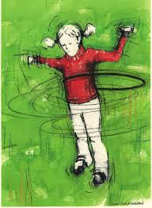

Øktplan RØRE-pause

Navn på aktiviteten

Utstyr: | Sted: | Tid: | Målgruppe:
Beskrivelse av aktiviteten:

Mulige variasjoner:

Levert av:

EVALUERINGSSKJEMA (levers kroppsøvingslærer senest ei uke etter ledet økt)

Navn: | Dato for gjennomføring:
Navn på aktivitet/kort beskrivelse:

Klarte du å holde deg til tiden 6-7 minutter:

Hvordan opplevde du å lede aktiviteten?

Ledet du alene eller ledet dere i par?

Hvordan fungerte aktiviteten?

Hvordan var aktivitetsnivået på økten?

Hvordan var tilbakemeldingene fra klassen?

Deltok alle?

Annen tilbakemelding:

AKTIVITETSBANK
RØRE-pause
Klasse:

Innledning

I dette dokumentet ligger det eksempler på RØRE-pause aktiviteter man kan gjennomføre med kroppsøvingsklassene. Gjerne ved oppstart av prosjektet.
Disse aktivitetene er ment til å gi inspirasjon til elevene som skal planlegge egne RØRE-pause aktiviteter med klassen sin.
Elevene kan kopiere eller tar utgangspunkt i disse aktivitetene dersom de falt i smak. Det er mange ulike varianter av disse aktivitetene man kan gjøre, og det er kun fantasien som setter en stopper. Det finnes mange gode nettsider hvor elevene kan finne inspirasjon og forslag til aktiviteter.

Noen av nøkkelen for at RØRE-pause aktivitetene skal fungerer godt er nettopp at elevene selv planlegger aktiviteter de selv ønsker å gjennomføre i ukene som kommer, og at de tar del i prosjektet og får et eierskap til det. Samtidig er det viktig at de får prøvd ut i trygge rammer i kroppsøvingstimene med lærer til stede. Kroppsøvingslærer kan komme med tips eller råd underveis som sikrer aktivitetene når de skal gjennomføres i klassen utenom kroppsøvingstimene.

Denne aktivitetsbanken utvikles ved at alle de planlagte aktivitetene legges inn i dette dokumentet. Navn på aktiviteten er en overskrift, og innholdsfortegnelsen kan dermed oppdateres slik at klassen har oversikt over alle aktivitetene. Dette dokumentet bør legges tilgjengelig for elever og faglærere på teams e.l.

Hode, skulder, kne og tå RYTME

Utstyr:  Høyttaler | Sted:  Hvor som helst. | Tid:  5 min | Målgruppe:  Alle
Beskrivelse av aktiviteten:
Den ansvarlige finner fram sangen på youtube eller spotify, kobler seg til en høyttaler eller et lydanlegg og spiller av sangen når alle er klare.
(1945) Hode, skulder, kne og tå - Barnesanger med bevegelser - YouTube

Mulige variasjoner:

Hode, skulde, mage, lår, rumpa går

(1945) Hode, skulder, mage,lår, rumpa går. - YouTube

Levert av: Elin Mansæterbak og Ann Kathrin Juul

Kortstokk-stafett PULS

Utstyr:  Kortstokk, evt. høyttaler | Sted:  Hvor som helst | Tid:  6 min | Målgruppe:  Alle
Beskrivelse av aktiviteten:

Fire lag pr kortstokk, som skal samle på hvert sitt symbol (hjerter, kløver, spar eller ruter).
Deltakerne løper fra start til et område der kortene ligger vendt med symbolet ned. De plukker opp et kort, legger det tilbake om det er feil symbol, eller tar det med tilbake og veksler med nestemann på laget. Det laget som først samler samtlige 13 kort med sitt symbol, har vunnet.
Fungerer godt med musikk til.
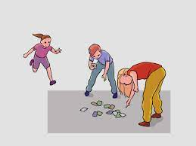

Mulige variasjoner:

Avstand fra start til kortene, inne eller ute. Varier ut fra eget ønske.
Evt. 2 kortstokker – 2 områder – 8 lag (4 mot 4)

Levert av: Elin Mansæterbak og Ann Kathrin Juul

Trappeløp med øvelser PULS/STYRKE

Utstyr:  Tilgang på en trapp | Sted:  Bygg med flere etasjer | Tid:  7 min | Målgruppe:  Alle
Beskrivelse av aktiviteten:

Man går raskt fra en etasje til neste. Når man kommer til neste etasje gjennomføres en øvelse i 1 minutt.

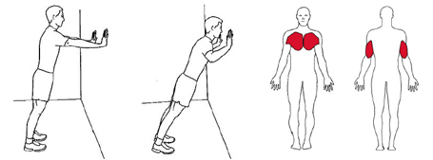
- Pushup mot vegg

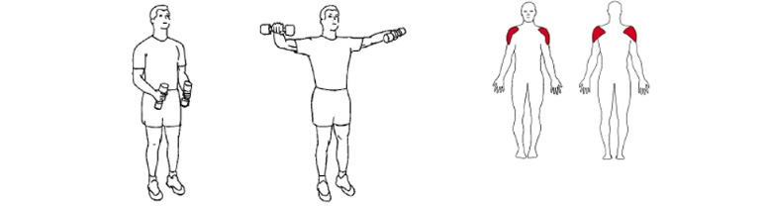
- Sidehev uten vekt

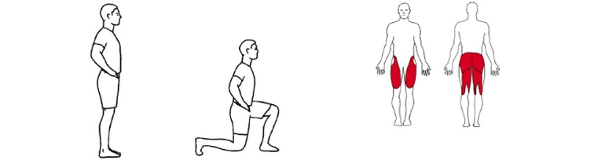
- Utfall

Mulige variasjoner:

Har man kun en trapp, kan man gå opp og ned i samme trapp. Og gjøre øvelser hver gang man kommer opp.

Man kan gå to trinn av gangen eller variere farten etter eget ønske.

Man kaster en «aktivitets-terning» på hver etasje og gjennomfører øvelsen i 1 min.

Levert av: Elin Mansæterbak og Ann Kathrin Juul

Korstokk -sum SAMARBEID

Utstyr:  Kortstokk | Sted:  Hvor som helst | Tid:  5 min | Målgruppe:  Alle
Beskrivelse av aktiviteten:

Kortene fordeles på gulvet i midten av rommet med tallene ned.
Alle beveger seg bort til kortene og trekker et tilfeldig kort.
Leder roper et tilfeldig nummer høyt og deltagerne skal summere kortene og prøve og først klare å lage summen.

Eks. Leder roper ut tallet 35. De som har kortene 8, 12 (dame), 3, 7 og 5 finner hverandre og roper ferdig.

Alle går så tilfeldig rundt og leder roper ut nytt tall som deltagerne skal på nytt finne hverandre.

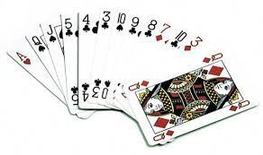

Mulige variasjoner:

Alle bildekortene gir summen 10 i stedet for 11, 12 og 13

I stedet for en sum roper leder at fargene skal finne hverandre. Ruter, spar, kløver og hjerter prøver så raskt som mulig å finne hverandre.

Levert av: Elin Mansæterbak og Ann Kathrin Juul

Ertepose-kast i grupper SAMARBEID

Utstyr:  Erteposer | Sted:  Klasserom eller gymsal | Tid:  7 min | Målgruppe:  Alle
Beskrivelse av aktiviteten:

Deltagerne blir delt inn i grupper. Maks 4 i hver gruppe.
Hver gruppe får utdelt en ertepose.
Det settes en pult «midt» i rommet. Gruppene fordeles med lik avstand til denne pulten.
Deltagerne kaster på tur erteposen. Det er om å gjøre at erteposen blir liggende på pulten. Den neste i køen til å kaste, henter erteposen for så å kaste.

Første laget som klaret å få erteposen til å bli liggende på pulten 4 ganger vinner.

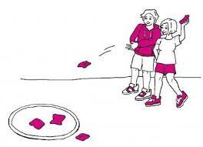

Mulige variasjoner:

Laget gjennomfører ulike øvelser ved bom (knebøy, spensthopp, pushups på vegg e.l.)

Variere med avstand og antall erteposer

Bruk en rokkering i stedet for å bruke en pult som «mål»

Levert av: Elin Mansæterbak og Ann Kathrin Juul

Begreps-stafett FAL

Utstyr:  Mange ulike bokstaver  Laminerte ark med 1 bokstav på | Sted:  Hvor som helst | Tid:  7 min | Målgruppe:  Alle
Beskrivelse av aktiviteten:
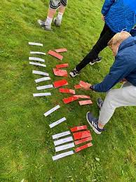
Mange ulike bokstaver legges i midten av rommet med bokstaven ned. De ulike gruppene får hvert sitt område med omtrent samme avstand inn til midten. På samme måte som ved en kortstokk-stafett, går en fra hver gruppe inn til midten og henter en bokstav. Man kan ikke ha flere enn 7 bokstaver, og man kan kun bytte ut en og en bokstav av gangen.

Målet er nå at man skal forsøke å lage et begrep som er relevant for faget man har.

Det laget som først lager et begrep lærer/leder godkjenner vinner.

Avhengig av hvor lang tid det tar kan øvelsen gjentas.

Mulige variasjoner:

Man kan variere med antall bokstaver man har lov til å ha.

Hvis man gjør en jobb på forhånd, kan lærer gi hver gruppe flere begreper.
Videre legges det ulike begrepsforklaringer i midten som skal pares med rett begrep.
En fra hver gruppe går inn å trekker et begrep som tas med tilbake til gruppa. Gruppa prøver å pare opp forklaringen med et begrep, mens neste man på gruppa går inn og henter et nytt begrep
Laget som først klarer å pare alle begrepene med riktig forklaring vinner.

Levert av: Elin Mansæterbak og Ann Kathrin Juul

100 RASKE PULS/STYRKE
Utstyr:  Evt. høyttaler om ønskelig | Sted:  Hvor som helst | Tid:  6 min | Målgruppe:  Alle
Beskrivelse av aktiviteten:
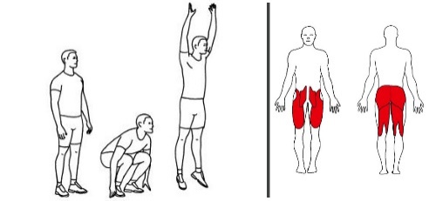
20 x hoppende knebøy

20 x utfall

20 x push up mot vegg

20 x sidehev uten vekt

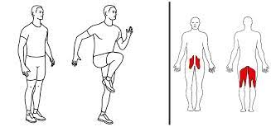
20 x høye kneløft på stedet

Mulige variasjoner:
Velg andre øvelser og ha gjerne musikk på mens man gjennomfører øvelsene

Levert av: Elin Mansæterbak og Ann Kathrin Juul

Øvelser til 100 RASKE PULS/STYRKE
Beskrivelse av aktiviteten: (se film av øvelsene HER)

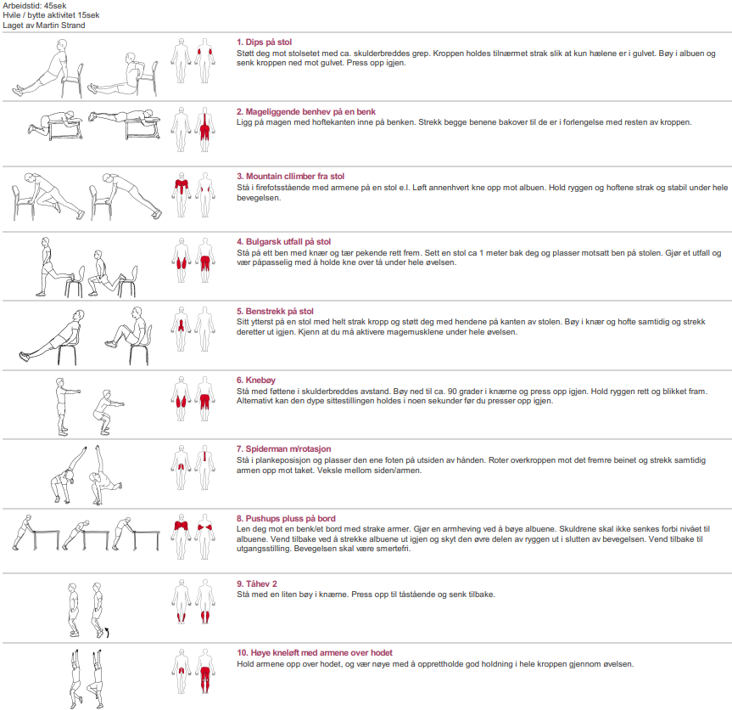
Levert av: Martin Strand, lagd i ExorLive.com

Øvelser til 100 RASKE - PAR PULS/STYRE

Beskrivelse av aktiviteten: (se film av øvelsene HER)

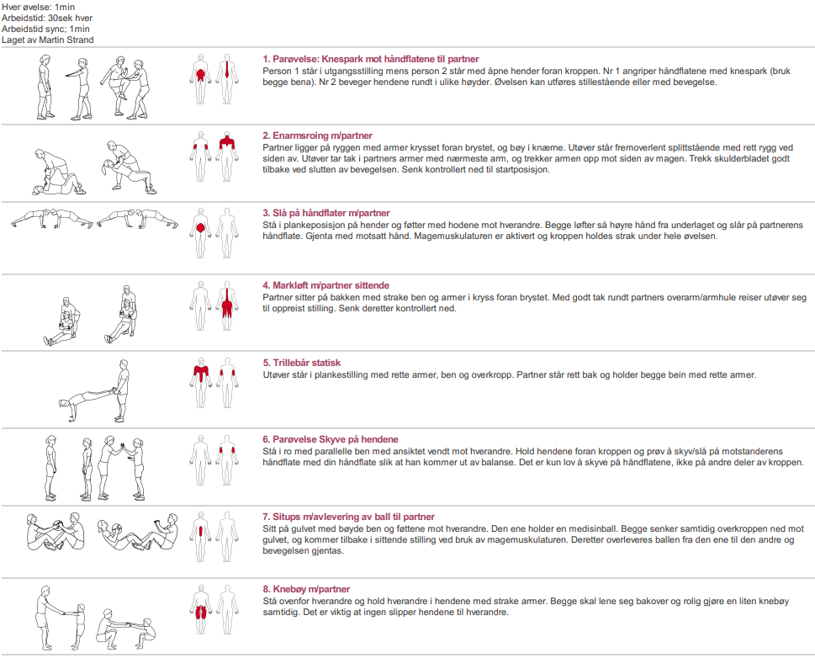
Levert av: Martin Strand, lagd i ExorLive.com

Treningsprogram PULS/RYTME/STYRKE

Utstyr:  PC, prosjektor og høyttaler | Sted:  Hvor som helst | Tid:  6 min | Målgruppe:  Alle
Program 1, mobilitet og puls, 5 min. HER
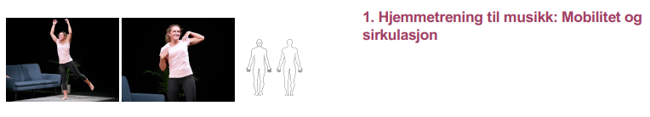

Program 2, beinstyrke og puls, 6 min. HER

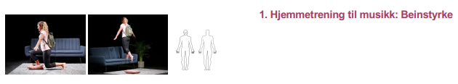

Program 3, …

Program 4, …

Levert av: Martin Strand, hentet fra ExorLive.com

Navn på aktiviteten

Utstyr: | Sted: | Tid: | Målgruppe:
Beskrivelse av aktiviteten:

Mulige variasjoner:

Levert av:

